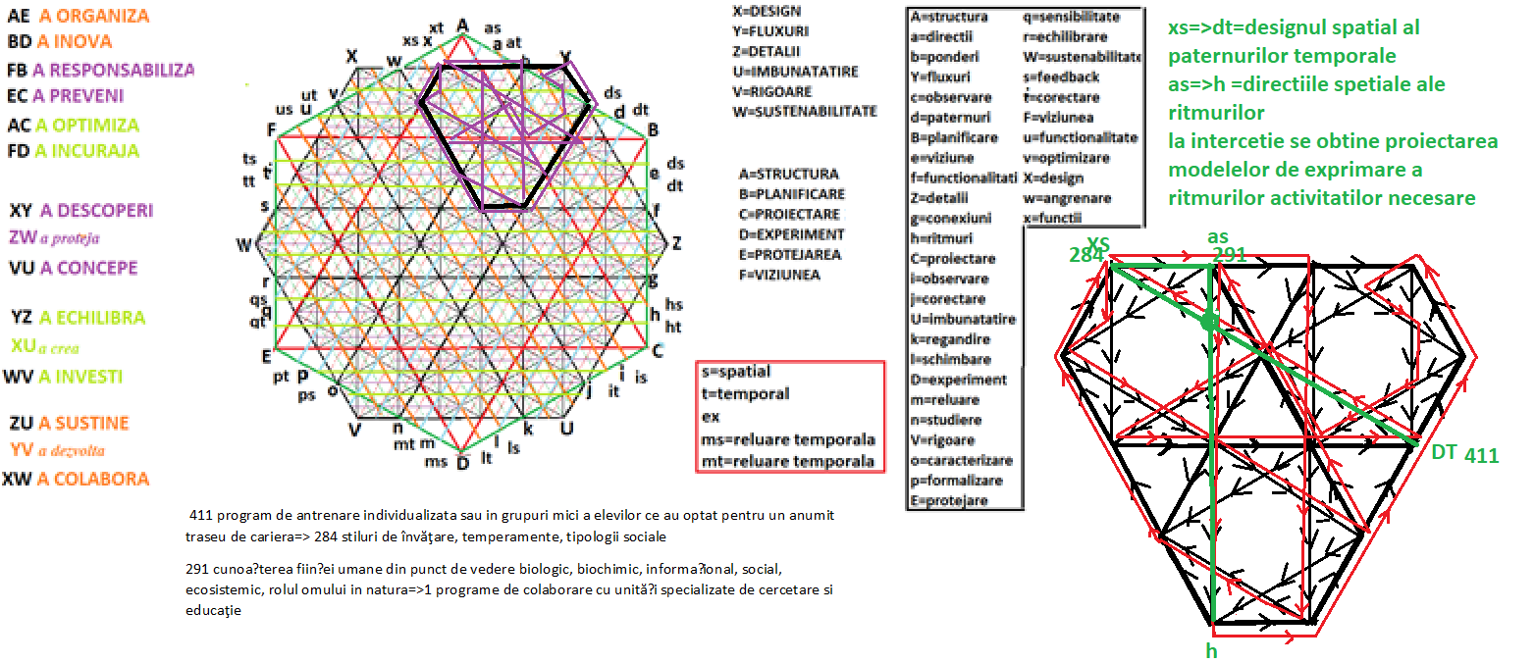
- planificarea functionalitatii care determina cunosterea fiintei umane din punct de vedere biologic, biochimic, informational, social, ecosistemic, rolul omului in natura orientate către intelegerea stilurilor de invatare [284 – 291]

- functionalitatile conexiunilor programelor destinate depasirii limitelor personale prin antrenamente orientate către cunoasterea fiintei umane din punct de vedere biologic, social, biochimic, informational, ecosistemic, rolul omului in natura [291 – 394]

- programe destinate depasirii limitelor personale (identificarea). Prin antrenare
(pe directia de pasiune) individualizata sau pe grupuri mici se echilibreaza bioritmurilor (cum se face ex. cutume, palariile ganditoare). Programele conduc (prin ce mijloace) la ateliere de inovare tehnologica neivaziva, (cu ce se ocupa). Se urmareste studierea complexitatii posibilelor consecinte asupra echilibrului si sustenabilitatii generale a mediului (prin ce metode sau mijloace) [394– 405]
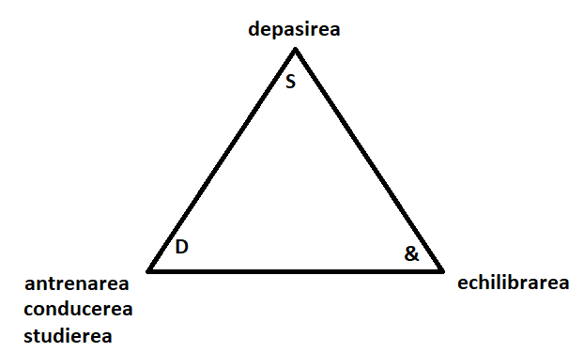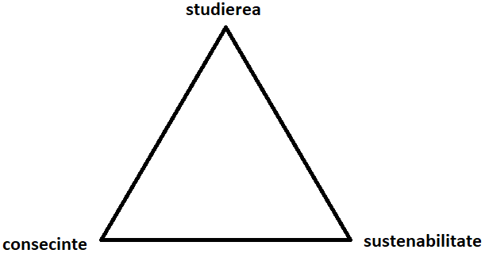

- ateliere de inovare tehnologica neivaziva, studierea complexitatii posibilelor consecinte asupra echilibrului si sustenabilitatii generale a mediului prin descoperirea trigerelor echilibrarii dinamice in vederea descifrarii si reproducereii paternurilor naturii in inovatii pe diferite directii [405– 404]

- descifrarea si reproducerea paternurilor naturii in inovatii pe diferite directii cu ajutorul circuitelor necesare echilibrarii efectuate in ateliere creative, experimentale si de descoperire si inovare [405– 404]

- ateliere creative, experimentale si de descoperire si inovare directianate către obtinerea de strategii detaliate de realizare a conexiunilor echilibrarii destinate cercurilor de cercetare colaborative cu institutii specializate [34– 40]

- cercuri de cercetare colaborative cu institutii specializate, strategii detaliate, conexiunile echilibrarii, programe cu credite valabile in educatia de nivel superior prin imbunatatirea designului [40– 41]

- programe cu credite valabile in educatia de nivel superior prin imbunatatirea designului conexiunile echilibrarii prin implicarea studentilor catre cercetare pe campul lor de pasiune cognitiva in programe de enrichment si cercetare avansata cu ajutorul imbunatatirea bazelor de date cu ajutorul filtrarii informatiilor esentiale [41– 36]

- forumuri specializate de tip stiintific cu colaborare internationala pentru proiectarea pe mai multe nivele de complexitate prin dezvoltarea retelelor profesioniste capabile sa rezolve prin colaborare problemele si crizele actuale in cadrul unor programe de enrichment si cercetare avansata prin imbunatatirea bazelor e date cu ajutorul filtrarii informatiilor esentiale [36– 42]

- armonizarea totala cu ajutorul feedback-urilor a programelor de mentorat de tip centuri colorate in care se produce educarea peer to peer dezvoltarea de forme de cunoastere transmisibile care sa permita o evaluare permanenta a prograsului elevilor prin intermediu de forumuri specializate de tip stiintific cu colaborare internationala pentru proiectarea pe mai multe nivele de complexitate [42– 37]

- armonizarea totala cu ajutorul feedback-urilor a programelor de mentorat de tip centuri colorate in care se produce educarea peer to peer in dezvoltarea de forme de cunoastere transmisibile care sa permita o evaluare permanenta a prograsului elevilor pe etape de initiere si complexificare a gandirii si rationamentului [37– 25]

de aici in jos............

- etape de initiere si complexificare a gandirii si rationamentului elevilor prin echilibrarea structurilor proiectate prin parcurgerea unor trepte de introducere in domeniile de cunostere corespunzatoare puterii de intelegere a elevilor si nivelului lor de interes [25– 24]

- invatare eficienta, metode corespunzatoare stilurior de invatare, (observarea functionalitatii ᴖ echilibrarea observarii) prin dezvoltarea observarii detaliilor semnificative aferente fiecarei trepte de introducere in domeniile de cunostere corespunzatoare puterii de intelegere a elevilor si nivelului lor de interes [24– 274]

- stiluri de invatare, temperamente, tipologii sociale (structura planificarii ᴖ echilibrarea observarii) care trebuie avute in vedere in structura planificarii materialelor de curs care sa conduca la o invatare eficienta, metode corespunzatoare stilurior de invatare [274– 284]

- stiluri de invatare, temperamente, tipologii sociale (planificarea viziunii ᴖ observarea functionalitatii) determina o planificare a etapelor de parcurs care sa permita individualizarea educatiei si procesuilui de invatare, curricula si trasee individualizate [284– 294]

- individualizarea educatiei si procesuilui de invatare, curricula si trasee individualizate (observarea functionalitatii ᴖ echilibrarea observarii) prin dezvoltarea permanenta a capacitatii observarii ca metoda folosita in analizarea realitatii prin logica intrinseca fenomenului si descoperirea regulilor acestei logici [294– 293]

- analizarea realitatii prin logica intrinseca fenomenului si descoperirea regulilor acestei logici (structura proiectarii ᴖ observarea studierii) prin structurarea elementelor studiate avand ca scop rafinarea instrumentelor de gandire si analizare [293– 298]

- rafinarea instrumentelor de gandire si analizare (observarea studierii ᴖ optimizarea conexiunii) vor conduce la intelegerea corelatiilor intrinseci, ce vor face posibil un program de emitere de ipoteze in urma observatiilor si experimentelor [298– 33]

- program de emitere de ipoteze in urma observatiilor si experimentelor analizare (observarea studierii ᴖ angrenarea corectarii) vor asigura verificarea si validarea ipotezelor care vor conduce la regandirea tehnicilor vechi gen alchimie in contextul gandirii cantitative sau calitative moderne. Descoperirea detaliilor semnificative privind cunoasterea si harta mentala a epocilor [33– 39]

- regandirea tehnicilor vechi gen alchimie in contextul gandirii cantitative sau calitative moderne. Descoperirea detaliilor semnificative privind cunoasterea si harta mentala a epocilor (observarea studierii ᴖ conexiunea echilibrarii) ofera posibilitatea de a cerceta tehnici, idei, concepte in cadrul unor cercuri de cercetare colaborative cu institutii specializate, strategii detaliate [39– 40]

- cercuri de cercetare colaborative cu institutii specializate, strategii detaliate (observarea studierii ᴖ feedback-ul corectarii) pot genera prototipuri inovative care sa fie analizate in cadrul unor programe de colaborare si studiu cu unitati avansate de educatie de nivel superior sau de cercetare stiintifica [40– 35]

- program de colaborare si studiu cu unitati avansate de educatie de nivel superior sau de cercetare stiintifica (functionalitatile caracterizarii ᴖ angrenarea corectarii) are care rezultat rafinarea functionalitatii intrinseci in cadrul unor ateliere creative, experimentale si de descoperire si inovare [35– 34]

............pana aici

- ateliere creative, experimentale si de descoperire si inovare .......... antrenarea gandirii prin analize, descoperiri, experimente de laborator si analizarea rezultatelor, studiul naturii pe diferite nivele de granulatie a observatiei [34– 292]

- antrenarea gandirii prin analize, descoperiri, experimente de laborator si analizarea rezultatelor, studiul naturii pe diferite nivele de granulatie a observatiei .......... cunosterea fiintei umane din punct de vedere biologic, biochimic, informational, social, ecosistemic, rolul omului in natura [292– 291]

- cunosterea fiintei umane din punct de vedere biologic, biochimic, informational, social, ecosistemic, rolul omului in natura .......... descoperirea mecanismelor interne umane si a modului de generare [291– 296]

- descoperirea mecanismelor interne umane si a modului de generare .......... interpretarea realitatii prin perspectiva instrumentului de observatie si analiza [296– 297]

- interpretarea realitatii prin perspectiva instrumentului de observatie si analiza .......... program de emitere de ipoteze in urma observatiilor si experimentelor [297– 33]

- traducerea ideilor vechi in contextul actual, redescoperirea gandirii altor epoci si a hartii mentale a diferitelor culturi in diferite perioade istorice .......... program de emitere de ipoteze in urma observatiilor si experimentelor [33– 38]

- armonizarea totala cu ajutorul feedback-urilor a programelor de mentorat de tip centuri colorate in care se produce educarea peer to peer .......... traducerea ideilor vechi in contextul actual, redescoperirea gandirii altor epoci si a hartii mentale a diferitelor culturi in diferite perioade istorice [38– 37]

- programe de colaborare cu unitati specializate de cercetare si educatie .......... armonizarea totala cu ajutorul feedback-urilor a programelor de mentorat de tip centuri colorate in care se produce educarea peer to peer [37– 1]

- programe de colaborare cu unitati specializate de cercetare si educatie .......... programe de enrichment si cercetare avansata prin imbunatatirea bazelor e date cu ajutorul filtrarii informatiilor esentiale [1– 36]

- program de colaborare si studiu cu unitati avansate de educatie de nivel superior sau de cercetare stiintifica .......... programe de enrichment si cercetare avansata prin imbunatatirea bazelor e date cu ajutorul filtrarii informatiilor esentiale [36– 35]

- program de tratare istorica a evolutiei gandirii umane si a dezvoltarii de noi concepte .......... program de colaborare si studiu cu unitati avansate de educatie de nivel superior sau de cercetare stiintifica [35– 403]

- drumuri initiatice in educare si autoeducare .......... program de tratare istorica a evolutiei gandirii umane si a dezvoltarii de noi concepte [403– 402]

- relatia maestru-discipol, sistemul de centuri colorate in dezvoltarea cunoasterii si auto-cunoasterii .......... drumuri initiatice in educare si autoeducare [402– 401]

- directionarea catre sursele autentice de cunoastere in diferite domenii .......... relatia maestru-discipol, sistemul de centuri colorate in dezvoltarea cunoasterii si auto-cunoasterii [401– 406]

- lucrul in echipe pentru realizarea unor obiective specializate .......... directionarea catre sursele autentice de cunoastere in diferite domenii [406– 407]

- analizarea si dezbaterea asupra unor realitati prezente sau trecute si determinarea cauzala a evolutiei evenimentelor .......... lucrul in echipe pentru realizarea unor obiective specializate [407– 408]

- redescoperirea unor idei vechi ce capata noi valente in contextul prezent si devin importante .......... analizarea si dezbaterea asupra unor realitati prezente sau trecute si determinarea cauzala a evolutiei evenimentelor [408– 409]

- ateliere creative, experimentale si de descoperire si inovare .......... redescoperirea unor idei vechi ce capata noi valente in contextul prezent si devin importante [409– 34]

- antrenarea gandirii prin analize, descoperiri, experimente de laborator si analizarea rezultatelor, studiul naturii pe diferite nivele de granulatie a observatiei .......... ateliere creative, experimentale si de descoperire si inovare [34– 292]

- interpretarea realitatii prin perspectiva instrumentului de observatie si analiza .......... antrenarea gandirii prin analize, descoperiri, experimente de laborator si analizarea rezultatelor, studiul naturii pe diferite nivele de granulatie a observatiei [292– 297]

- rafinarea instrumentelor de gandire si analizare .......... interpretarea realitatii prin perspectiva instrumentului de observatie si analiza [297– 298]

- trepte de introducere in domeniile de cunostere corespunzatoare puterii de intelegere a elevilor si nivelului lor de interes .......... rafinarea instrumentelor de gandire si analizare [298– 24]

- program de emitere de ipoteze in urma observatiilor si experimentelor .......... trepte de introducere in domeniile de cunostere corespunzatoare puterii de intelegere a elevilor si nivelului lor de interes [24– 33]

- ateliere creative, experimentale si de descoperire si inovare .......... program de emitere de ipoteze in urma observatiilor si experimentelor [33– 34]

- program de tratare istorica a evolutiei gandirii umane si a dezvoltarii de noi concepte .......... ateliere creative, experimentale si de descoperire si inovare [34– 403]

- redescoperirea unor idei vechi ce capata noi valente in contextul prezent si devin importante .......... program de tratare istorica a evolutiei gandirii umane si a dezvoltarii de noi concepte [403– 409]

- descifrarea si reproducerea paternurilor naturii in inovatii pe diferite directii .......... redescoperirea unor idei vechi ce capata noi valente in contextul prezent si devin importante [409– 404]

- antrenarea gandirii prin analize, descoperiri, experimente de laborator si analizarea rezultatelor, studiul naturii pe diferite nivele de granulatie a observatiei .......... descifrarea si reproducerea paternurilor naturii in inovatii pe diferite directii [404– 292]

- descoperirea mecanismelor interne umane si a modului de generare .......... antrenarea gandirii prin analize, descoperiri, experimente de laborator si analizarea rezultatelor, studiul naturii pe diferite nivele de granulatie a observatiei [292– 296]

- program de autocunostere si autogestionare si dezvoltare a propriilor abilitati .......... descoperirea mecanismelor interne umane si a modului de generare [296– 295]

- stiluri de invatare, temperamente, tipologii sociale .......... program de autocunostere si autogestionare si dezvoltare a propriilor abilitati [295– 284]

